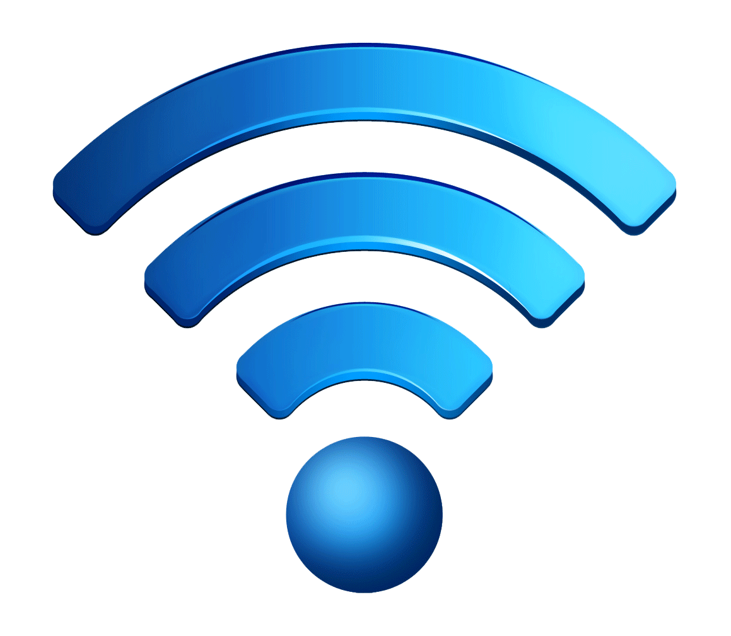
FREE Wi-Fi
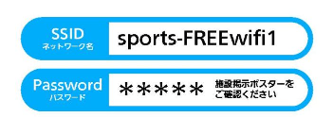
AlphaCep24G

Wifi0000#

【注意事項】FREE Wi-Fiサービスご利用にあたっては以下の点にご注意下さい。
- 本サービスの利用料金は無料ですが、インターネット上の有料サービス等はご利用者様のご負担となります。
- 本サービスをご利用するために必要な通信機器はご利用者様にてご用意ください。
- 機器の相性及びOSのバージョン、システムの不具合、その他の要因によりサービスが提供できない場合もございます。

